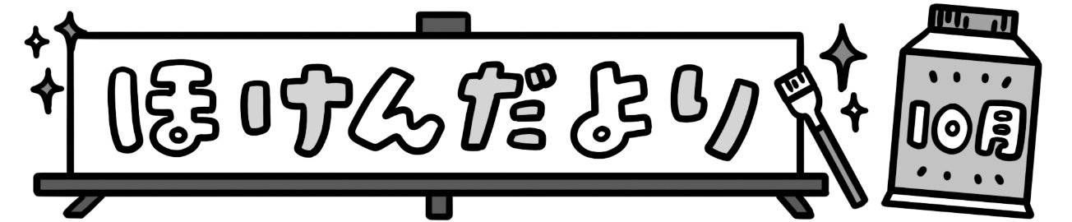

**まつげ**

につよいがあたったり、ほこりがはいるのをぐんだよ！

**まぶた**

にボールがぶつかったり、がんできたりしたときに、パッととじてをるんだよ！

**まゆげ**

おでこかられてくるがにらないように、ここでめるんだよ！

**なみだ**

いていないときも、いつもなみだはのをながれているよ！

がかわかないように、にえいようをあたえているんだよ！

10の　　をにしよう

R５．10．1２

玉野市立胸上小学校

保　健　室

10はでした。からまでみなさんのかっこいいをたくさんることができました。

さて、10にはいり、やがしくなってきました。にしくなったり、にくなったりします。この、ちょうどのわりのくらいにをすがえます。や、などをし、こまめにしましょう。

はの

をにできていますか？はたくさんのなをしてくれています。にやさしいをがけましょう。

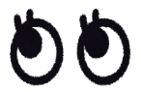

でした

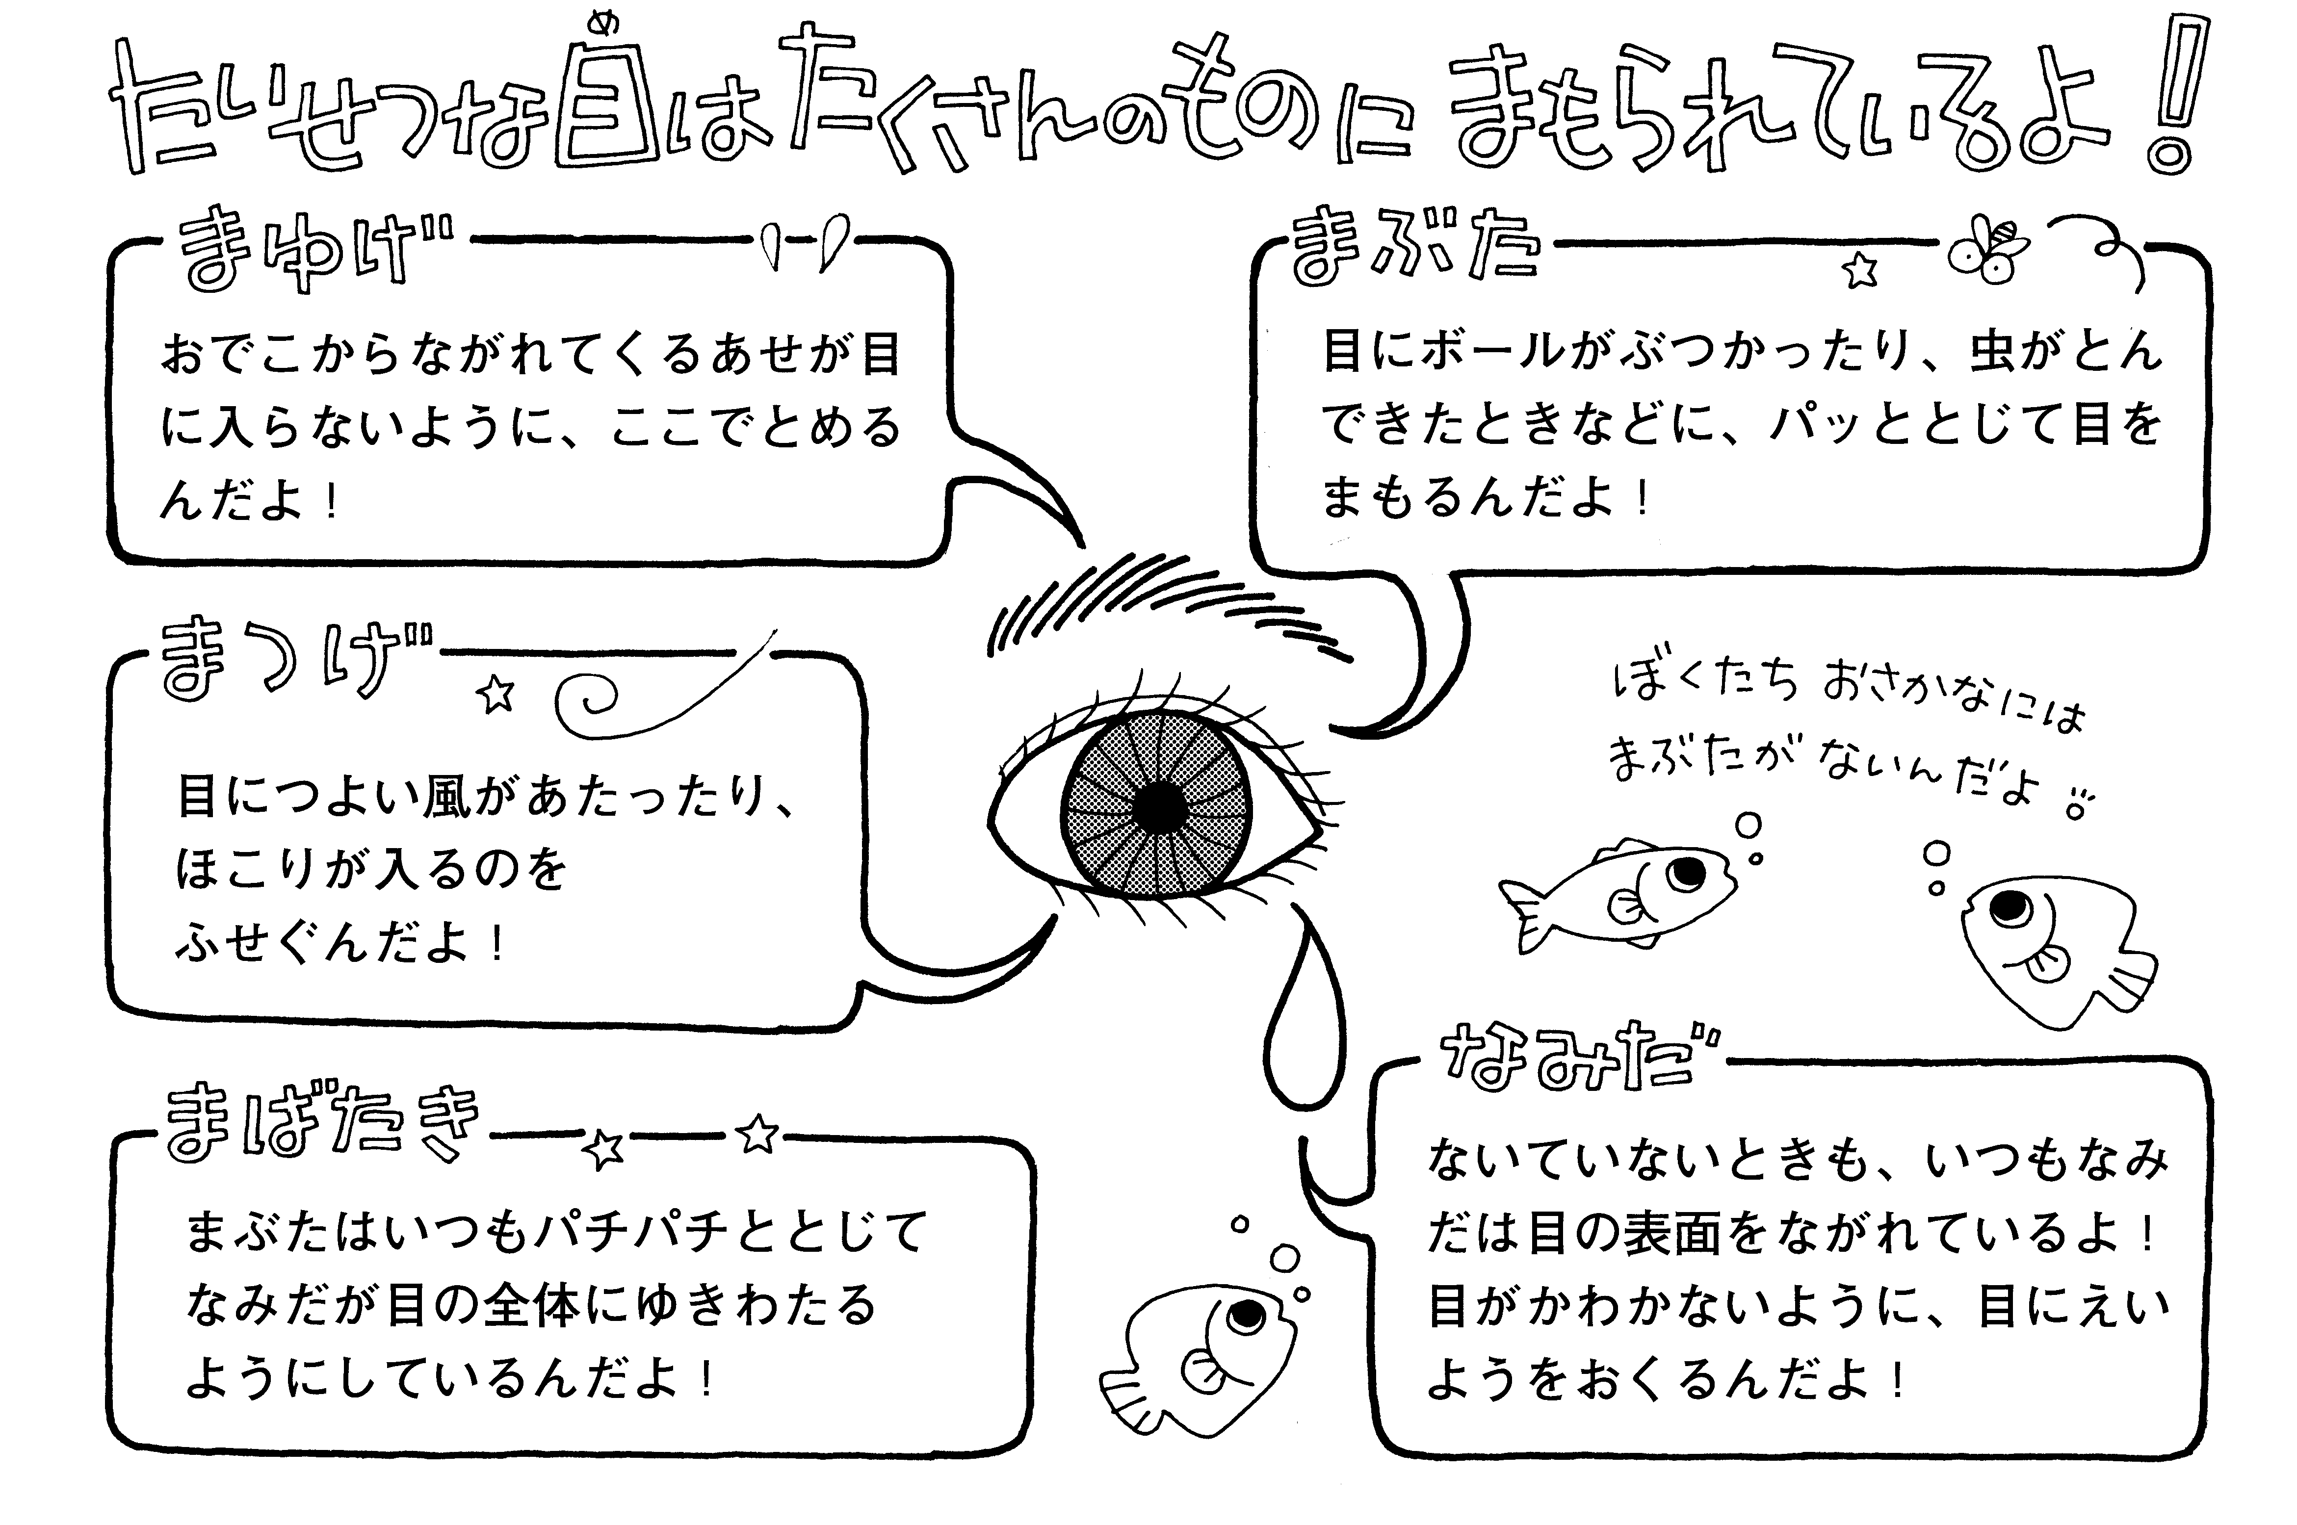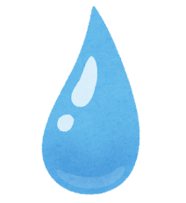

**まばたき**

まぶたはいつもパチパチとじてなみだがのにゆきわたるようにしているんだよ！

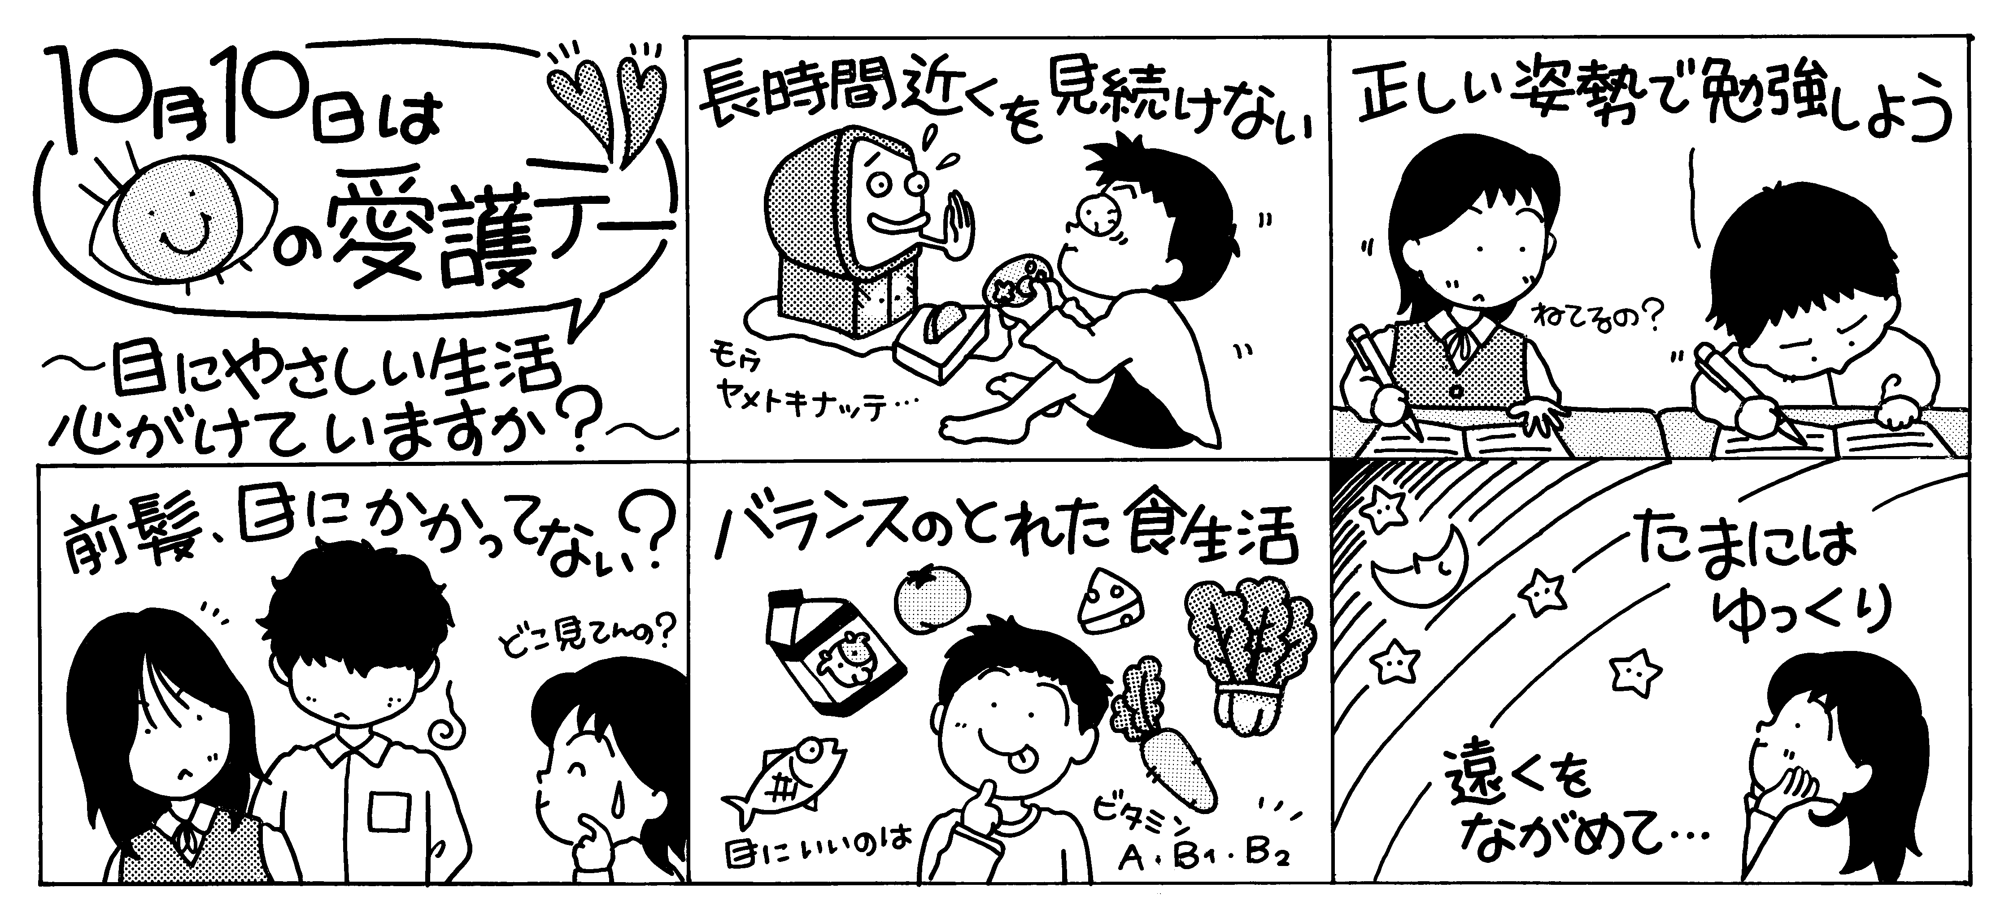

しいでしよう



いくをけない

にやさしいを

がけていますか？

バランスのとれた



め

がみ、目にかかっていない？



み

1をいました！

　９４（）から９（）の1、を行いました。6はでりみましたが、はだけでしました。６ののにごはん・みがき・おいのをえてのについてもすことにしました。

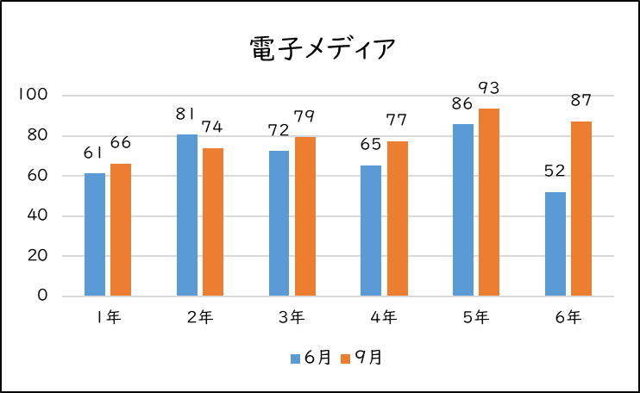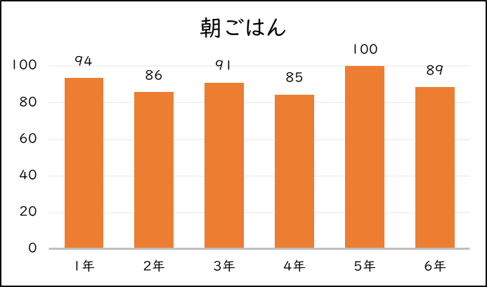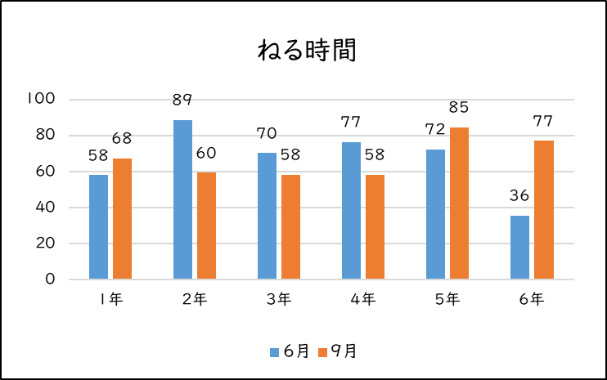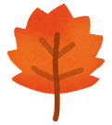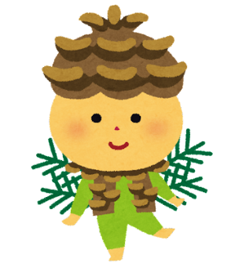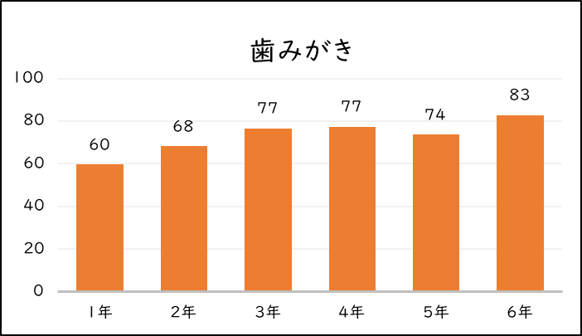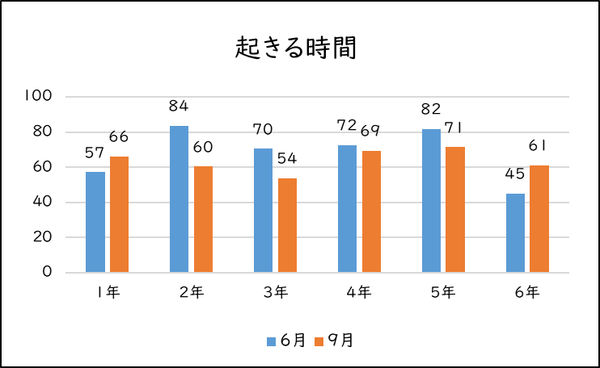

りってみてどうでしたか？６よりできている、できなかったがあるといます。

12にはでのりみがあるので、よりもくなるといいですね。

もみんなでがんばろう！えんしてるよ！

は

あさ

★だけのりみの（）

★６とべた（）

じ かん

でんし　め でぃ あ

お　　 　じ かん